https://zakonst.rada.gov.ua/images/gerb.gif

**КАБІНЕТ МІНІСТРІВ УКРАЇНИ**

**ПОСТАНОВА**

**від 13 серпня 2024 р. № 926**

**Київ**

**Про реалізацію експериментального проекту щодо створення в будівлях і спорудах закладів освіти захищених просторів (приміщень для фізичного захисту)**

Кабінет Міністрів України **постановляє:**

1. Погодитися з пропозицією Міністерства освіти і науки стосовно реалізації у період воєнного стану, але не довше ніж два роки з дня набрання чинності цією постановою експериментального проекту щодо створення в будівлях і спорудах закладів освіти захищених просторів (приміщень для фізичного захисту) (далі - експериментальний проект).

2. Затвердити Порядок реалізації експериментального проекту щодо створення в будівлях і спорудах закладів освіти захищених просторів (приміщень для фізичного захисту), що додається.

3. Установити, що:

**координатором експериментального проекту** є Міністерство освіти і науки;

**учасниками експериментального проекту** є Міністерство внутрішніх справ, Міністерство охорони здоров’я, Державна служба з надзвичайних ситуацій, обласні, Київська міська військові адміністрації, органи місцевого самоврядування та заклади освіти;

заклади освіти беруть участь в реалізації експериментального проекту згідно з рішеннями обласних, Київської міської військових адміністрацій;

виконання рішень щодо створення захищених просторів (приміщень для фізичного захисту), що не передбачає втручання у конструкції будівель і споруд закладів освіти, можливе лише в закладах, розташованих на території територіальних громад із задовільним рівнем ризику безпеки в системі освіти, розрахованим відповідно до [Методики оцінки ризиків безпеки в системі освіти, пов’язаних із збройною агресією Російської Федерації проти України](https://zakon.rada.gov.ua/laws/show/866-2024-%D0%BF#n15), затвердженої постановою Кабінету Міністрів України від 2 серпня 2024 р. № 866;

виконання рішень щодо створення захищених просторів (приміщень для фізичного захисту), що передбачає втручання у конструкції будівель і споруд закладів освіти, можливе у закладах, розташованих на території територіальних громад як із задовільним, так і з помірним рівнем ризику безпеки в системі освіти, розрахованим відповідно до [Методики оцінки ризиків безпеки в системі освіти, пов’язаних із збройною агресією Російської Федерації проти України](https://zakon.rada.gov.ua/laws/show/866-2024-%D0%BF#n15), затвердженої постановою Кабінету Міністрів України від 2 серпня 2024 р. № 866;

у закладах освіти, які беруть участь в реалізації експериментального проекту, може бути організовано освітній процес в очній та/або змішаній (шляхом поєднання очної та дистанційної форм здобуття освіти) формі;

під час реалізації експериментального проекту органами місцевого самоврядування проводяться заходи щодо нарощування фонду захисних споруд цивільного захисту відповідно до вимог [Кодексу цивільного захисту України](https://zakon.rada.gov.ua/laws/show/5403-17);

**фінансування реалізації експериментального проекту** здійснюється за рахунок державного та місцевих бюджетів, коштів суб’єктів господарювання, інших юридичних осіб, а також інших не заборонених законодавством джерел.

4. Міністерству освіти і науки:

оприлюднювати інформацію про реалізацію експериментального проекту на власному офіційному веб-сайті;

подати не пізніше ніж через два місяці після завершення реалізації експериментального проекту Кабінетові Міністрів України звіт про результати його реалізації та пропозиції щодо внесення змін до законодавчих актів.

5**. Обласним, Київській міській військовим адміністраціям за участю органів місцевого самоврядування протягом одного місяця** з дня набрання чинності цією постановою **розробити та затвердити плани заходів із задоволення потреб учасників освітнього процесу в укритті шляхом будівництва та облаштування захисних споруд цивільного захисту, споруд подвійного призначення та відновлення пошкоджених (зруйнованих) об’єктів фонду захисних споруд ЦЗ *до кінця 2027 року* та забезпечити його виконання.**

6. Рекомендувати органам місцевого самоврядування забезпечити реалізацію експериментального проекту.

**Прем'єр-міністр України Д. ШМИГАЛЬ**

**ПОРЯДОК**  
**реалізації експериментального проекту щодо створення в будівлях і спорудах закладів освіти захищених просторів (приміщень для фізичного захисту)**

1. Цей Порядок визначає процедуру реалізації експериментального проекту щодо створення в будівлях і спорудах закладів освіти, в яких відсутні об’єкти фонду захисних споруд цивільного захисту, захищених просторів (приміщень для фізичного захисту) в умовах дії правового режиму воєнного стану.

2. У цьому Порядку терміни вживаються у значенні, наведеному в [Кодексі цивільного захисту України](https://zakon.rada.gov.ua/laws/show/5403-17), [Методиці оцінки ризиків безпеки в системі освіти, пов’язаних із збройною агресією Російської Федерації проти України](https://zakon.rada.gov.ua/laws/show/866-2024-%D0%BF#n15), затвердженій постановою Кабінету Міністрів України від 2 серпня 2024 р. № 866.

Під захищеним простором (приміщенням для фізичного захисту) (далі - захищений простір) слід розуміти приміщення, частину будівлі і споруди закладу освіти, що не є об’єктом фонду захисних споруд цивільного захисту та призначені для забезпечення укриття учасників освітнього процесу від побічної (непрямої) дії звичайних засобів ураження шляхом зменшення впливу надмірного тиску повітряної ударної хвилі та дії уламків під час застосування таких засобів ураження.

3. Метою реалізації експериментального проекту щодо створення в будівлях і спорудах закладів освіти, в яких відсутні об’єкти фонду захисних споруд цивільного захисту, захищених просторів в умовах дії правового режиму воєнного стану є забезпечення укриття учасників освітнього процесу шляхом створення захищених просторів у закладах освіти незалежно від типу та форми власності на територіях територіальних громад із задовільним або помірним рівнем ризику безпеки, визначеним відповідно до [Методики оцінки ризиків безпеки в системі освіти, пов’язаних із збройною агресією Російської Федерації проти України](https://zakon.rada.gov.ua/laws/show/866-2024-%D0%BF#n15).

4. Захищений простір не належить до об’єктів фонду захисних споруд цивільного захисту.

Створення в умовах дії правового режиму воєнного стану захищених просторів не є у повному обсязі виконанням вимог законодавства щодо забезпечення учасників освітнього процесу засобами колективного захисту та не звільняє керівників, засновників закладів освіти від необхідності вжиття заходів до створення захисних споруд або споруд подвійного призначення з відповідними захисними властивостями.

5. Для визначення можливості створення захищених просторів у будівлях і спорудах закладів освіти, напрацювання відповідних інженерно-технічних рішень військові адміністрації, органи місцевого самоврядування в межах повноважень, визначених законодавством, можуть утворювати постійні або тимчасові комісії з включенням до їх складу необхідних фахівців (за згодою), зокрема фахівців структурних підрозділів з питань освіти та науки, цивільного захисту, містобудування та архітектури, охорони здоров’я обласних, Київської міської військових адміністрацій та органів місцевого самоврядування, фахівців територіальних органів та місцевих підрозділів ДСНС, Держпродспоживслужби, а також представників відповідних проектних та будівельних організацій.

6. Для визначення можливості створення захищених просторів будівлі і споруди закладів освіти підлягають огляду, а у разі потреби технічному обстеженню відповідно до [Порядку проведення обстеження прийнятих в експлуатацію об’єктів будівництва](https://zakon.rada.gov.ua/laws/show/257-2017-%D0%BF#n8), затвердженого постановою Кабінету Міністрів України від 12 квітня 2017 р. № 257.

Під час огляду (обстеження) будівель і споруд закладів освіти визначається можливість забезпечення захисту учасників освітнього процесу від побічної (непрямої) дії звичайних засобів ураження шляхом зменшення впливу надмірного тиску повітряної ударної хвилі та дії уламків під час застосування цих засобів ураження, а також негативного впливу від інших будівель, споруд, інженерних мереж, руйнування (аварії) на яких можуть призвести до травмування або загибелі учасників освітнього процесу, що підлягають укриттю.

За результатами огляду (обстеження) складається у довільній формі акт проведення оцінки об’єкта (будівель і споруд закладів освіти) щодо можливості створення в ньому захищеного простору, який повинен містити висновки щодо придатності такого об’єкта для використання як захищеного простору, пропозиції щодо необхідних інженерно-технічних рішень та заходів організаційного характеру, які доцільно прийняти та здійснити для створення захищеного простору.

Під час прийняття необхідних інженерно-технічних рішень та здійснення заходів організаційного характеру може бути обрано одне або кілька визначених цим Порядком інженерно-технічних рішень залежно від стану будівлі і споруди, місця розташування закладу освіти, кількості учасників освітнього процесу, що підлягають укриттю.

У разі необхідності посилення захисних властивостей будівельних конструкцій будівель і споруд закладів освіти виконання додаткових інженерно-технічних рішень та будівельних робіт повинно бути завершено до прийняття рішення щодо їх використання як захищеного простору.

7. Рекомендується створювати захищений простір у будівлях і спорудах закладів освіти, що розташовані в середині забудови, а також поблизу кам’яних огороджувальних конструкцій.

Перевагу слід надавати підвальним та цокольним приміщенням (їх окремим частинам), огороджувальні конструкції яких є більш стійкими до руйнівного впливу повітряної ударної хвилі та забезпечують найбільш ефективний захист від дії уламків під час застосування засобів ураження.

Не допускається створення захищених просторів у приміщеннях, розташованих вище першого поверху.

У разі створення захищених просторів на першому поверсі будівель і споруд насамперед слід використовувати внутрішні приміщення, що відокремлені внутрішніми несучими стінами та/або перегородками від приміщень з природним освітленням (коридори, холи, підсобні приміщення тощо), а також обов’язково передбачати вжиття додаткових заходів до підвищення їх захисних властивостей.

З метою забезпечення захисту від дії звичайних засобів ураження опорні та зовнішні огороджувальні конструкції (стіни, перекриття, покриття) зазначених будівель і споруд закладів освіти повинні бути виготовлені із залізобетону, цегли або інших кам’яних матеріалів. Бажано використовувати основні опорні стіни, які спираються на фундамент будівлі, в тому числі стіни сходових кліток, ліфтових шахт.

Використання для створення захищених просторів будівель і споруд, які мають дерев’яні перекриття, не допускається.

Не допускається для внутрішнього оздоблення захищених просторів використання крихких матеріалів, які у разі удару можуть утворювати дрібні уламки з гострими краями (керамічна плитка, скло тощо).

8. Захищені простори повинні відповідати таким основним вимогам:

* розташовуються в основній будівлі закладу освіти або безпосередній близькості до неї (рекомендовано до 100 метрів);
* не розміщуються поруч з резервуарами із хімічно небезпечними, легкозаймистими, горючими та вибухонебезпечними речовинами, руйнування яких може призвести до травмування або загибелі учасників освітнього процесу;
* через захищений простір не проходять водопровідні та каналізаційні магістралі, інші магістральні інженерні комунікації (крім внутрішньобудинкових інженерних мереж);
* не зазнають негативного впливу ґрунтових, поверхневих, технологічних або стічних вод;
* мають рівну підлогу, придатну для встановлення місць для сидіння (лежання);
* забезпечені електроживленням та штучним освітленням;
* не використовуються для зберігання хімічно небезпечних, легкозаймистих речовин;
* перебувають у задовільному санітарному та протипожежному стані (відповідно до вимог протипожежних та санітарних правил);
* забезпечені не менше ніж двома евакуаційними виходами, один з яких може бути аварійним (у разі розміщення в захищеному просторі менше ніж 50 учасників освітнього процесу та відстані від найвіддаленішої точки до виходу не більше 25 метрів - одним евакуаційним виходом);
* пристосовані для вільного доступу осіб з інвалідністю та інших маломобільних груп населення.

9. Кількість учасників освітнього процесу, що може бути розміщена у захищеному просторі, розраховується виходячи з 1,2 кв. метра на учасника, що підлягає укриттю (у разі одноярусного розташування місць для сидіння (лежання), 1 кв. метр (у разі двоярусного розташування) та 0,8 кв. метра на учасника, що підлягає укриттю (у разі триярусного розташування).

10. Висота захищених просторів повинна становити не менше 2 метрів (допускається не менше 1,8 метра, якщо це передбачено проектною документацією на будівництво), а до частин, що виступають, окремих будівельних конструкцій та інженерних комунікацій (крім дверних отворів) - не менше 1,4 метра.

Ширина дверних отворів становить не менше ніж 0,9 метра (допускається не менше 0,8 метра, якщо це передбачено проектною документацією на будівництво). Перетинання дверних отворів будівельними конструкціями або інженерними комунікаціями не допускається.

11. Внутрішній об’єм захищених просторів повинен бути не менше 1,5 куб. метра на одного учасника освітнього простору, що підлягає укриттю. Захищений простір повинен мати природну або примусову вентиляцію.

Природна вентиляція захищеного простору, розташованого на першому поверсі будівель і споруд закладів освіти, повинна здійснюватися через прорізи, що встановлені у верхній частині вікон або стін.

Примусова вентиляція (з механічним спонуканням) передбачається для захищених просторів, у яких розміщується понад 50 учасників освітнього процесу. Примусову вентиляцію рекомендується передбачати з використанням вентиляторів з електричним та/або ручним приводом.

У захищених просторах, що мають примусову вентиляцію слід передбачати вентиляційні приміщення, розміри яких визначаються за габаритами обладнання та площею, яка необхідна для його обслуговування. Допускається розташування частини вентиляційного обладнання поза захищеним простором.

Повітрозабірні пристрої вентиляційних систем з механічним спонуканням слід розташовувати на висоті не менше 2 метрів, а у разі розміщення їх у зеленій зоні - не менше 1 метра від рівня землі та обладнати козирком для захисту від потрапляння опадів.

12. З метою забезпечення нормальних умов життєдіяльності захищені простори підлягають забезпеченню необхідним майном, інвентарем, засобами та матеріалами для безперервного перебування в них учасників освітнього простору не менше чотирьох годин.

З цією метою захищені простори забезпечуються:

* місцями для сидіння (лежання);
* ємкостями з питною (з розрахунку 2 літри на одну особу) та технічною водою (за відсутності централізованого водопостачання);
* контейнерами для зберігання харчових продуктів та сухих відходів;
* виносними баками, що щільно закриваються, для нечистот (для будівель і споруд, у яких відсутня система каналізації), розміщених у спеціально призначених для цього приміщеннях;
* резервним штучним освітленням (електричними ліхтарями тощо) та електроживленням;
* первинними засобами пожежогасіння (відповідно до вимог протипожежних правил та встановлених норм для приміщень відповідного функціонального призначення);
* лікарськими засобами, виробами медичного призначення;
* засобами зв’язку і оповіщення (телефоном, радіоприймачем, Інтернетом, рекомендовано встановлення Wi-Fi-пристроїв);
* шанцевим інструментом (лопатами штиковими та совковими, ломами, сокирами, пилками-ножівками по дереву, металу тощо).

13. Біля вхідних дверей захищеного простору повинна вивішуватися табличка розміром 50 **×** 60 сантиметрів з написом **“Місце для захисту”**, на якій необхідно зазначати місце розташування будівлі чи споруди, її балансоутримувача, адресу і місце зберігання ключів.

14. Інженерно-технічні рішення щодо створення захищених просторів можуть передбачати або не передбачати втручання у конструкції будівель і споруд закладів освіти.

15. Зовнішні огороджувальні конструкції захищених просторів не повинні мати великих прорізів (крім дверних та віконних). Приміщення у будинках і спорудах з площею прорізів огороджувальних конструкцій 50 відсотків та більше не можуть використовуватися як захищені простори.

Зовнішні огороджувальні конструкції захищених просторів повинні мати товщину стіни:

* для кам’яних та цегляних стін - не менше 2-2,5 цеглини (від 56 см);
* для залізобетонних стін (блоків, панелей) - не менше 30 см.

16. Для захищених просторів бажано використовувати приміщення із залізобетонними конструкціями перекриття. Товщина такого перекриття повинна становити не менше ніж 300 міліметрів з трьома сітками армування діаметром не менше ніж 16 міліметрів, розташованими на відстані не більше ніж 150 міліметрів одна від одної, товщина захисного шару перекриття повинна становити не менше ніж 30 міліметрів.

17. ***Інженерно-технічні рішення щодо посилення захисту огороджувальних конструкцій захищених просторів передбачають:***

1) *встановлення габіонів,* наповнених сипучими матеріалами (ґрунтом, піском).

Розташування габіонів слід передбачати у вигляді піраміди, кількість рядів піраміди становить не менше двох з урахуванням висоти від рівня планувальної позначки землі до нижньої частини віконного прорізу другого поверху, що розташовується над захисним простором. Довжина встановлення габіонів визначається з розрахунку довжини зовнішніх стін захисного простору, збільшеної на 4 метри з двох сторін.

Рекомендовано для захисту будівель закладів освіти використовувати габіони розміром 2 **×** 1 **×** 1 метр, тип волокна - геотекстиль не менше 300 гр на 1 кв. метр, розмір чарунки не більше 100 **×** 100 мм або 50 **×** 100 мм при діаметрі прута від 5 мм чи не більше 50 **×** 50 мм або 75 **×** 75 мм при діаметрі прута від 4 мм;

2) *підсилення зовнішніх стін* шляхом додаткового встановлення бетонних або залізобетонних блоків, закріплених між собою шляхом обв’язки залізними конструкціями.

Висота бетонних або залізобетонних блоків визначається від рівня планувальної позначки землі до перекриття над захисним простором. Довжина встановлення бетонних або залізобетонних блоків визначається з розрахунку довжини зовнішніх стін захисного простору, збільшеної на 4 метри з двох сторін;

3) *підсилення залізобетонної плити перекриття* над захисним простором шляхом додаткового влаштування монолітної залізобетонної плити.

Монолітна залізобетонна плита створюється за рахунок металевих балок та заливання бетону класу не нижче C25/30, при цьому товщина плити повинна становити не менше ніж 300 міліметрів.

Також *доцільним є створення сталевого каркаса під перекриттям для запобігання обваленню плити перекриття.* Найбільш оптимальним варіантом є металеві балки та колони, що займають найменше площі та є міцними. У разі наявності у приміщенні колон, які утримують перекриття, доцільно їх підсилити шляхом збільшення шару бетону у два рази або обв’язки залізними конструкціями, а також підсилення фундаменту під колонами;

4) *поєднання різних способів підсилення будівельних конструкцій.*

Під час проектування захищених просторів з урахуванням інженерно-технічних рішень, які передбачають втручання у будівельні конструкції, рекомендується несучу здатність таких конструкцій збільшувати не менше ніж на 30 відсотків щодо несучої здатності, розрахованої на дію навантажень і впливів, встановлених під час проектування будівлі чи споруди, в якій облаштовується захищений простір, та/або на підставі звіту про результати обстеження із рекомендаціями щодо подальшої експлуатації.

***[Зразки основних інженерно-технічних рішень щодо створення захищених просторів](https://zakon.rada.gov.ua/laws/show/926-2024-%D0%BF" \l "n96) наведено в додатку.***

18. У разі наявності у зовнішніх огороджувальних конструкціях віконних прорізів здійснюється їх захист габіонами, наповненими ґрунтом (піском) чи цегляною кладкою та/або зовнішніми або внутрішніми віконницями, металевими ролетами із системою зачинення для поглинання енергії удару.

У захищеному просторі слід додатково передбачати аварійний вихід, який облаштовується у віконному прорізі. Такий аварійний вихід повинен захищатися розсувною броньованою брамою.

Дверні отвори захищених просторів повинні закриватися посиленими дверима із негорючих матеріалів (металевими) або бути захищеними габіонами, наповненими ґрунтом (піском), на всю висоту дверного отвору.

19. Проектні рішення щодо підсилення будівельних конструкцій, перепланування та дообладнання існуючих приміщень під захищені простори розробляються на підставі результатів обстеження відповідальним виконавцем окремих видів робіт (послуг), пов’язаних із створенням об’єктів архітектури, який пройшов професійну атестацію та має кваліфікаційний сертифікат за спеціалізацією “інженерно-будівельне проектування у частині забезпечення механічного опору та стійкості” із кваліфікаційним рівнем “провідний” або “I категорія”, та не потребують проведення експертизи, а виконання відповідних робіт не потребує отримання документів, що дають право на їх виконання, та після закінчення таких робіт об’єкт не підлягає прийняттю в експлуатацію.

**ЗРАЗКИ**  
**основних інженерно-технічних рішень щодо створення захищених просторів (приміщень для фізичного захисту)**

Встановлення габіонів, наповнених сипучими матеріалами

[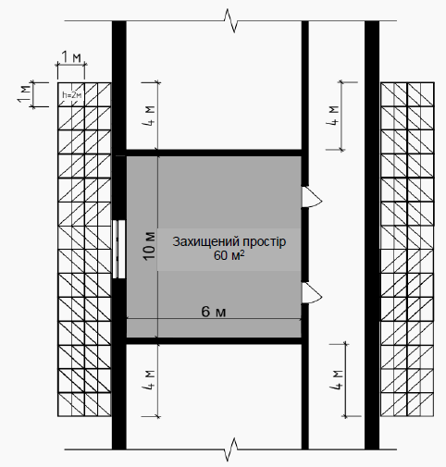](https://zakon.rada.gov.ua/laws/file/imgs/119/p537814n98.bmp)

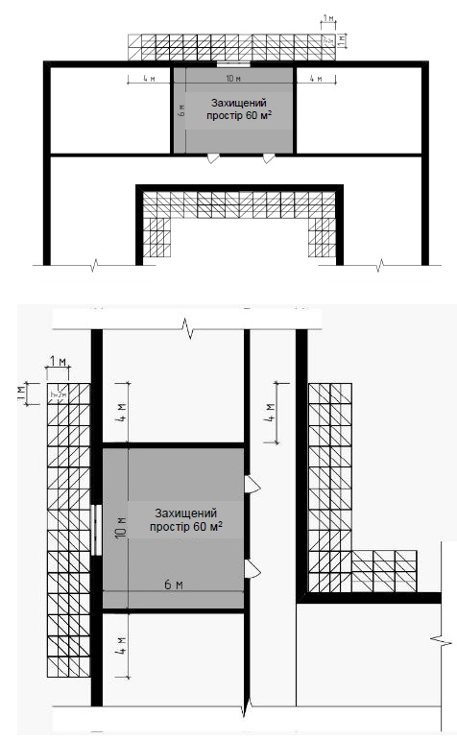

Підсилення перекриття та несучих конструкцій, що спираються на колони та бетонні або залізобетонні блоки

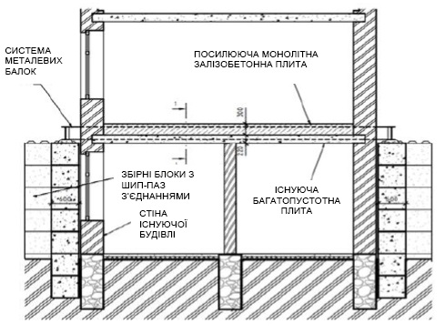

*Монолітна залізобетонна оболонка*

[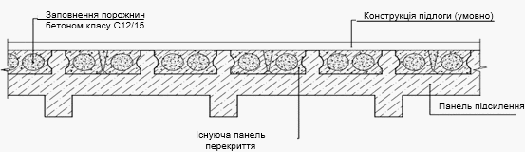](https://zakon.rada.gov.ua/laws/file/imgs/119/p537814n127-3.bmp)

*Сталевий каркас*

[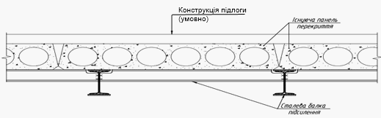](https://zakon.rada.gov.ua/laws/file/imgs/119/p537814n129-4.bmp)

Підсилення захисних властивостей перекриття

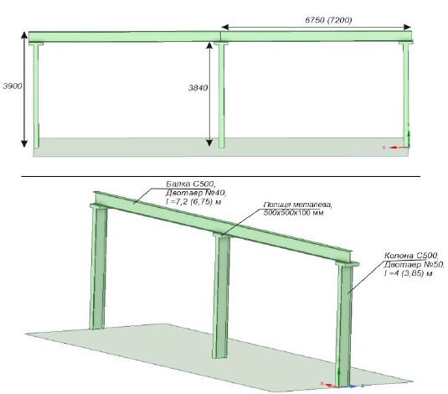

Підсилення несучих колон

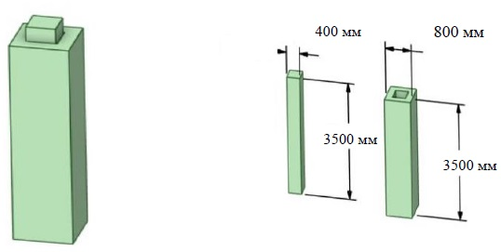

Захист віконних прорізів

*Заповнення віконного прорізу ґрунтом*

[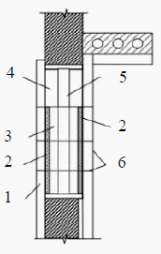](https://zakon.rada.gov.ua/laws/file/imgs/119/p537814n113-7.bmp)

*Заповнення віконного прорізу мішками з ґрунтом (піском)*

[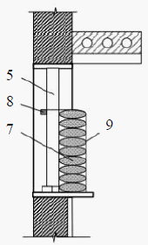](https://zakon.rada.gov.ua/laws/file/imgs/119/p537814n115-8.bmp)

*Заповнення віконного прорізу цегляною кладкою*

[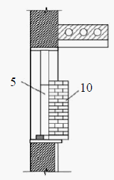](https://zakon.rada.gov.ua/laws/file/imgs/119/p537814n117-9.bmp)

*Брама розсувна броньована*

[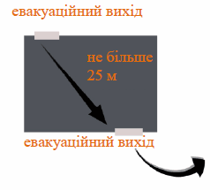](https://zakon.rada.gov.ua/laws/file/imgs/119/p537814n119-10.bmp)

1 - брус дерев’яний; 2 - дерев’яний щит на висоту закладення; 3 - ґрунт;

4 - світловий отвір; 5 - віконний блок; 6 - скручений дріт; 7 - мішки з ґрунтом;

8 - брус для кріплення сітки; 9 - сітка; 10 - цегляна кладка

**ДЛЯ НОТАТКІВ:**